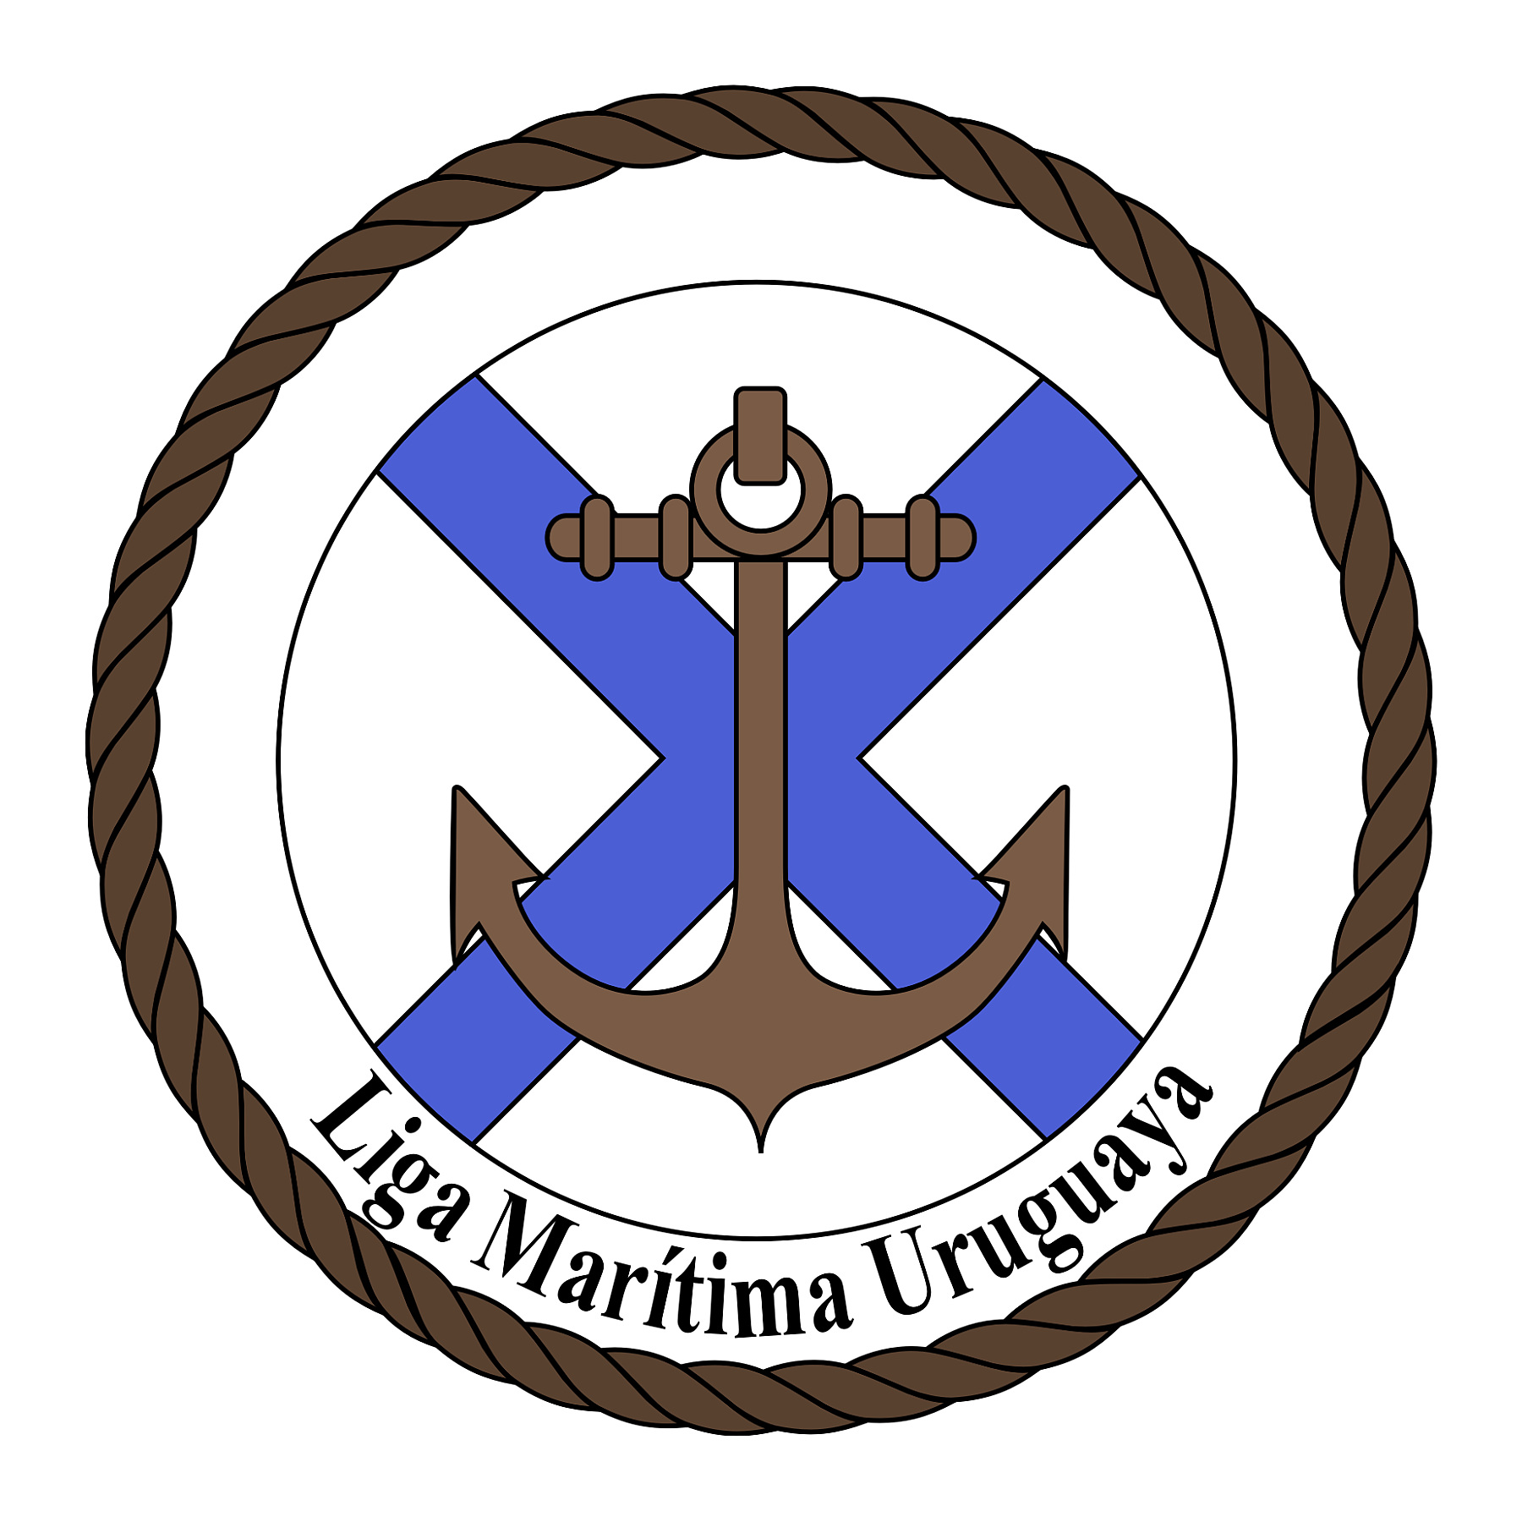

MEMORIA ANUAL
2017 - 2018

MEMORIA ANUAL 2017 – 2018

Señores Socios:

En cumplimiento a lo dispuesto en el artículo 11º de los Estatutos Sociales, tenemos el agrado de someter a vuestra consideración la Memoria y Balance General correspondiente al período transcurrido entre el 1º de septiembre de 2017 y el 31 de agosto de 2018.

Las actividades desarrolladas se realizan para dar cumplimiento con lo establecido en los Estatutos de la Institución en su Artículo 2º: “Contribuir al engrandecimiento de la conciencia marítima nacional y desarrollar con especial énfasis las acciones que permitan: Estimular las actividades marítimas, en particular aquellas que se relacionen con los intereses uruguayos y contribuyan al desarrollo de nuestra Patria. Propiciar el estudio y divulgación de los temas vinculados con el mar. Alentar la difusión de los deportes náuticos. Organizar actividades académicas, culturales y sociales afines al mar. Apoyar la enseñanza marítima”.

I - Conferencias, Presentaciones y Charlas
En procura de difundir toda información relevante para los asociados, hacemos constar que se realizaron las siguientes acciones:

- Martes 28 de noviembre del 2017, Conferencia “Cabotaje Nacional” a cargo del señor Prefecto Nacional Naval, Contralmirante don Carlos Abilleira, la misma se organizó con el auspicio de la Administración Nacional de Puertos, realizándose el lanzamiento de la misma ante la Prensa Nacional con la presencia del Presidente de la ANP Ing. Alberto Díaz Acosta, Prefecto Nacional Naval Contralmirante Carlos Abilleira y Presidente de la Liga Marítima CN(R) Marcelino Capdevielle Méndez, en la Sede de la Administración Nacional de Puertos.

- Martes 20 de marzo del 2018, Conferencia: “Desafíos de los Puertos del Uruguay” a cargo de la Dra. Mónica Ageitos, Gerente Ejecutiva del Centro de Navegación.

- Martes 24 de abril de 2018, Conferencia: “Integración Comercial Regional – Desarrollo del Puerto de Juan Lacaze” a cargo del Señor Socio Capitán Dimitrios Linas.

- Jueves 24 de mayo del 2018, Conferencia: “Coordinación en ámbito marítimo, fluvial y lacustre: Criterios de gestión del ámbito nacional tendientes a incrementar la integración y armonización de esfuerzos. Facilitar la implementación de políticas, estrategias y objetivos." a cargo del Señor CN (R) Carlos Ormaechea.

- Jueves 23 de agosto de 2018, Conferencia: “Seguridad jurídica como política de Estado y su incidencia en lo marítimo portuario. "Caso Venezolano””, a cargo Msc. Evilen Solarte

II - Almuerzos de Confraternidad Marítima
Durante este ejercicio se realizaron los ya tradicionales Almuerzos de Confraternidad Marítima, contando en cada oportunidad con aproximadamente 40 personas. Los mismos fueron los días:

- Viernes 29 de Septiembre del 2017, conmemoración del 31º Aniversario de la Institución.
- Jueves 26 de Octubre del 2017
- Jueves 30 de Noviembre del 2017, Almuerzo de Fin de Año
- Jueves 22 de Marzo del 2018.
- Jueves 26 de Abril, Alocución a cargo del Señor Socio CN (R) Luis Enrique Chabaneau, ex Projet Manager del Maxi Yacht “Uruguay Natural” sobre: “EL DESAFÍO FINAL” Recordando la hazaña del Maxi Yacht “Uruguay Natural” en la Regata Whitbread Alrededor del Mundo.
- Jueves 31 de mayo del 2018.
- Jueves 30 de agosto de 2018

III – 31º Aniversario de la Liga Marítima Uruguaya
El día sábado 30 de Septiembre se cumplieron 31º Aniversario de la Fundación de la Liga Marítima Uruguaya por lo que al finalizar el Almuerzo de Confraternidad Marítima el día viernes 29 de septiembre se compartió un brindis en conmemoración de tan significativa fecha.

IV – Medalla al Mérito:

El jueves 26 de Octubre del 2017, en un emotivo acto y con la significativa presencia de autoridades, asociados e invitados, se procedió a la entrega de la Medalla al Mérito a la Armada Nacional - 200º Aniversario.
En la oportunidad hizo uso de la palabra el Señor Presidente CN(R) Marcelino Capdevielle Méndez y procedió a la lectura del acta labrada por la Comisión Directiva en ocasión de decidir en forma unánime el otorgamiento de la máxima distinción que puede otorgar la Institución. En la misma se destaca en forma relevante el reconocimiento a la constante y destacada actividad desarrollada al servicio de la Patria desde su Fundación 15 de noviembre de 1817.
Posteriormente el señor Comandante en Jefe de la Armada Nacional, Almirante Leonardo Alonso, hizo uso de la palabra para agradecer tan importante reconocimiento, haciendo entrega de Medalla Recordatoria y Libro “Bicentenario de la Armada Nacional- República Oriental del Uruguay “

V – Homenaje a Socios Fundadores fallecidos: CN(R) Onofre Calvo, CN(R) Hugo Lluberas, Mateo M. Elefteriu y Peter Hoy

La Comisión Directiva, el jueves 24 de marzo del 2018, realizó en el Salón de Socios Fundadores, el Acto Homenaje, como Miembros Memorables a los Socios Fundadores fallecidos: CN(R) Onofre Calvo, CN(R) Hugo Lluberas, Mateo M. Elefteriu y Peter Hoy quienes fueran desde la fundación de esta Liga Marítima Uruguaya, desinteresados y entusiastas partícipes de las actividades realizadas. Se procedió a descubrir en el Salón de Socios Fundadores las fotografías adecuadamente enmarcadas, con la presencia de familiares, amigos, y asociados.

VI – Revista “Rumbo al Mar” Edición N° 29
Se editó la revista "Rumbo al Mar" Edición Especial 200º Aniversario de la Armada Nacional Nº 29, en 2017 - 2018, continuando con su nuevo formato con mayor cantidad de páginas, en colores y con un nuevo diseño en la cual se comenzó a incluir fotografías de los eventos realizados en nuestra Sede.

VII – Sitio Web
Se continúa trabajando en el Sitio Web: “www.ligamaritima.com.uy” con el fin de brindar un servicio de información electrónica para los asociados y para la comunidad en general.

VIII – Estuvimos presentes
- 06 de septiembre del 2017, invitados por el Representante Nacional Jaime Mario Trobo en la sesión ordinaria con motivo de conmemorarse los doscientos años del Convenio de Purificación suscrito entre la Provincia Oriental y el Reino Unido de Gran Bretaña, realizado en la Sala de Sesiones de la Cámara de Representantes.

- 06 y 07 de septiembre de 2017, invitados por el Director de la Escuela de Guerra, CN(CG) Fernando Colombo en la Conferencia del Ex Presidente de la República, Dr. Luis Alberto Lacalle, titulada “Visión Estratégica de la Armada Nacional”, y Conferencia del Prefecto Mayor Leonardo Javier Filomatori, Jefe del Servicio de Salvamento, Incendio y Protección Ambiental de la Prefectura Naval Argentina, realizadas en el Salón de Conferencias de la Escuela Naval.

- 08 de septiembre del 2017, invitados por el Embajador de la República Argentina y los Agregados Militar, Aeronáutico y Naval, en la recepción con motivo de la conmemoración del “Día de las Fuerzas Armadas Argentinas”, en la Residencia de la Embajada Argentina

- 14 de septiembre del 2017, invitados por la Comisión Directiva de la Asociación Patriótica de Uruguay, en la recepción con motivo de celebrar el 102º Aniversario de su Institución, realizado en la Plaza Independencia y posteriormente en su Sede.

- 28 de septiembre del 2017, invitados por el Señor Comandante en Jefe de la Armada, Almirante Leonardo Alonso, en la Celebración del “Día Marítima Mundial” bajo el lema “Conectando buques, puertos y personas”, realizado en el Salón de Conferencias de la Escuela Naval.

- 28 de septiembre del 2017, invitados por la Comisión Honoraria Pro Solar de Artigas, a través del Señor Socio CN(R) Juan Carlos Susaeta, al evento “Conferencia a los 167 años de la muerte de José Gervasio Artigas, realizado en el Ateneo de Montevideo – Sala Rusconi.

- 01 de octubre del 2017, invitados por el Señor Presidente de la Comisión Directiva del Club Naval, CN(R) Artigas Zorrilla, a la Recepción con motivo de celebrarse el 89º Aniversario de la Institución, realizado en la Sede Carrasco.

- 01 de octubre del 2017, invitados por el Encargado de Negocios a.i. de la Embajada de la República Argentina, Ministro Dn. Guillermo Camarotta y el Comandante de la Fragata A.R.A. “Libertad” CN Fernando Emir Magliones a la recepción en ocasión del XLVI Viaje de Instrucción, realizado en el Puerto de Montevideo.

- 11 de octubre del 2017, invitados por la Escuela de Guerra Naval a la conferencia a cargo del Sr. Ing. Franco PICCIRILLLO, General Manager Southamerica IRI (International Registers Inc.),titulada "Eliminación de Buques Substandard y Estado Rector de Puertos (PSC)"en el salón de conferencias en el Edificio Académico de la Escuela de Guerra Naval

- 13 de octubre del 2017, invitados por el Presidente del Consejo Directivo del Instituto Antártico Uruguayo Contralmirante Daniel Núñez al acto de conmemoración del “Día de la Antártida” realizado en dicho Instituto.

- 19 de octubre del 2017, invitados por la Cámara de Surveyors del Uruguay, en el brindis por el 10º Aniversario de la Cámara, realizado en nuestra Sede.

- 27 de octubre del 2017, invitados por el Director de la Escuela de Guerra Naval, CN(CG) Fernando Colombo, en la conferencia a cargo del Dr. Milán Vego, profesor de Operaciones, Departamento de IMO, del Naval College de la Armada de los Estados Unidos sobre la temática: “On Littoral Warfare” y “Objectives of Naval Warfare” realizado en el Salón de Conferencias de la Escuela Naval.

- 07 de noviembre del 2017, invitados por el Comandante en Jefe de la Armada, Almirante Leonardo Alonso, en el lanzamiento del Libro: “Barcos, Héroes y Tradiciones” en conmemoración de la Armada, realizado en el Club Naval – Sede Carrasco.

- 15 de noviembre del 2017, invitados por el Comandante en Jefe de la Armada, Almirante Leonardo Alonso, al acto de conmemoración del 200º Aniversario de la Armada Nacional, realizado en la Plaza de la Armada. En la oportunidad, como en años anteriores la Comisión Directiva estuvo presente e hizo entrega de una ofrenda floral.

- 25 de noviembre del 2017, invitados por ADES – Voluntarios del Mar, en la entrega del Premio HERO otorgado por IMRF a los fundadores de ADES Capitán Ramón Sagüés e Ing. Otto Vicente, realizado en el Salón de Actos del Yacht Club Uruguayo.

- 05 de diciembre del 2017, invitados por Director de la Escuela Naval, CN(CG) Jorge Menini, en la Ceremonia de Entrega de Premios. Como en años anteriores, la Liga Marítima hizo entrega del Premio “Liga Marítima Uruguaya” al Mayor Promedio final de egreso en Marina Militar y Marina Mercante; realizado en la Escuela Naval.

- 07 de diciembre del 2017, invitados por Director de la Escuela Naval, CN(CG) Jorge Menini, en la Ceremonia de Clausura de Cursos y Graduación de Guardia Marinas de la Armada Nacional, Pilotos e Ingenieros de la Marina Mercante; realizado en la Escuela Naval.

- 08 de diciembre del 2017, invitados por la Comisión Directiva del Centro de Navegación, en el brindis de Fin de Año, realizado en el MAPI – Museo de Arte Precolombino e Indígena.

- 07 de febrero del 2018, invitados por el Comandante de la Aviación Naval, CN(CG) Pablo Martínez, en la Ceremonia de conmemoración del 93º Aniversario de la Aviación Naval, realizado en la Base Aeronaval Nº2 “C/C Carlos A. Curbelo”

- 09 de febrero del 2018, invitados por el Prefecto Nacional Naval, Contralmirante Carlos Abilleira, en los Actos Conmemorativos del 189º Aniversario de la Prefectura Nacional Naval, realizado en la Escuela Naval.

- 28 de febrero del 2018, invitados por el Presidente de la Asociación Patriótica del Uruguay, Héctor Patiño Gardone, en los actos conmemorativos del “Grito de Asencio”, realizado en la plazoleta ubicada en Av. Agraciada y Grito de Asencio y posteriormente en su Sede.

- 10 de mayo del 2018, invitados por el Ministerio de Educación y Cultura a través de la Comisión del Patrimonio Cultural de la Nación, en la presentación del Día del Patrimonio 2018, realizado en el Palacio Taranco – Museo de Artes Decorativas.

- 25 de mayo del 2018, invitados por el Embajador de la República Argentina, Ing. Mario Barletta, en la recepción con motivo de la conmemoración del 208º Aniversario de la Revolución de Mayo, realizado en el Edificio Mercosur.

- 19 de junio del 2018, invitados por el Director de la Escuela Naval, CN(CG) Miguel De Souza, en la Ceremonia de Juramento de Fidelidad a la Bandera, entrega de Espadines a los Alumnos Aspirantes y Certificados a los Alumnos Mercantes de Primer Curso, realizado en la Plaza de Armas del mencionado Instituto.

- 22 de junio del 2018, invitados por Servicios Marítimos S.A., en la ceremonia de bautismo y botadura del Buque multipropósito “CARLON”, realizado en Astilleros Montevideo S.A.

- 25 de julio de 2018, invitados por el Directorio de la Administración Nacional de Puertos, en la Sesión de la Comisión Coordinadora Honoraria de Puertos, con motivo de su 102º Aniversario y la presentación sobre Lineamientos Estratégicos de su Plan Director, realizado en la Sala de Sesiones de Directorio de ANP.

- 30 de julio de 2018, invitados por la Comisión Directiva del Centro de Navegación, en la celebración del 102º Aniversario con la participación del Presidente de la Confederación de Cámaras Empresariales, Ing. Agr. Diego Balestra, realizado en el Radisson Victoria Plaza Hotel – Salón Gran Ballroom.

- 17 de agosto de 2018, invitados por el Señor Comandante de la Aviación Naval, CN(CG) Pablo Martínez, en la Ceremonia de arribo e incorporación de las Aeronaves Cessna O – A “Skymaster”, realizado en la Base Aeronaval Nº2 “C/C Carlos A. Curbelo” – Maldonado.

- 21 de agosto de 2018, invitados por el Señor Comandante de las Fuerzas de Mar, CN(CG) Carlos Coccaro, en la Ceremonia de conmemoración del 200º Aniversario de las Fuerzas de Mar, realizado en el Área Naval del Puerto de Montevideo.

- 29 de agosto de 2018, invitados por el Centro de Oficiales Retirados de las Fuerzas Armadas, en la Ceremonia de entrega de premios del 5to. Concurso Literario, realizado en su Sede.

IX – Salones
Se continúa otorgando el uso de los Salones de la Liga Marítima Uruguaya a los señores asociados y a las Instituciones amigas: Academia Uruguaya de Historia Marítima y Fluvial, Cámara de Surveyors.

X – Biblioteca
La Liga Marítima Uruguaya, como es sabido, conjuntamente con la Academia Uruguaya de Historia Marítima y Fluvial cuenta con una Biblioteca, que reúne aproximadamente unos dos mil volúmenes inventariados. Incluye obras de temáticas específicas y afines a dichas entidades, y que revisten interés para ambas Instituciones. Posee además una colección de publicaciones periódicas, y de materiales especiales, en particular cartográfico, como así también material en archivador vertical que reúne distintos artículos de prensa, fotografías, manuscritos y recortes varios.
La colección abarca las siguientes áreas de interés: Historia Naval, Historia Nacional, Navegación, Derecho Marítimo y temas concernientes a la vida marítima en general.

XI – Asociados
En la actualidad la Liga Marítima Uruguaya cuenta con 338 Socios en las categorías de: Fundadores, Vitalicios, Activos y Suscriptores y 09 Socios Empresas.

XII - Restauración de la Sede
Se continúa con la pintura general y mantenimiento de la Institución.

XIII - Incremento del Inventario

- Ventilador de Pie (Modelo Industrial 3 en 1- XENEX 95W reales)
- Calefón (Modelo James 30lts.) para uso del Casero
- Aire Acondicionado (Modelo SMARTLIFE 24.000 BTU) para Salón de Conferencias.
- Compras Varias: espejo de baño, herramientas, plancha, se continuó con el incremento de menaje

XIV – Donaciones recibidas

- Se recibió del Sr. Pablo de la Fuente la donación de un cuadro con el Mapa y la planta del Río de la Plata de 1770, de gran valor histórico.
- Se recibió del Señor Socio y ex Directivo CN(R) Francisco Valiñas la donación de la venta de treinta ejemplares de su Libro “Desastres Ecológicos de Petroleros”.

XV – Horarios de funcionamiento
Las oficinas continúan con su horario de atención de 08:00 a 16:00 horas con el fin de brindar atención e información a los Asociados que la requieran y cumplimentar las tareas de Tesorería, Administración y desarrollo de actividades.

XVI – Agradecimiento
Dejamos expresa constancia de nuestro agradecimiento por su dedicada y valiosa colaboración, a los Señores Socios, a la Armada Nacional y Empresas asociadas que hacen posible la vida institucional de nuestra Liga Marítima Uruguaya.

CN (R) Carlos Traverso CN (R) Marcelino Capdevielle Méndez
Secretario Presidente

